1. практическое задание Харитонова Лиза пи2

1.Напишите функцию заполнения массива 10-ю случайными числами в диапазоне от 0 до 60, функцию вывода элементов массива.

using System;

class Program

{

static void Main(string[] args)

{

int[] array = new int[10];

FillArray(array);

PrintArray(array);

}

private static void FillArray(int[] array)

{

Random random = new Random();

for (int i = 0; i < array.Length; i++)

{

array[i] = random.Next(61);

}

}

private static void PrintArray(int[] array)

{

foreach (int num in array)

{

Console.Write($"{num} ");

}

Console.WriteLine();

}

}

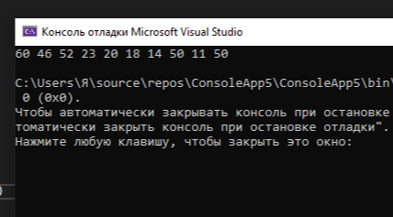

2.Заполните массив 10-ю значениями функции Y = 3x - tg(2x) (начальное значение промежутка и шаг задает пользователь), угол вводится в градусах (не забываем преобразовать в радианы). Найдите минимум и максимум данной функции.

using System.Collections;

double[] arr = new double[10];

double xStart, step;

try

{

xStart = Convert.ToDouble(Console.ReadLine());

step = Convert.ToDouble(Console.ReadLine());

setArray(arr, xStart, step);

printArray(arr);

}

catch (FormatException)

{

Console.WriteLine("Ошибка");

}

static void setArray(double[] arr, double x5, double step)

{

var rand = new Random();

for (int i = 0; i < arr.Length; i++)

{

arr[i] = Math.Pow(3, x5) - Math.Tan(2 \* x5 \* Math.PI / 180);

x5 += step;

}

}

static void printArray(double[] arr)

{

foreach (var elem in arr)

{

Console.WriteLine(elem);

}

}

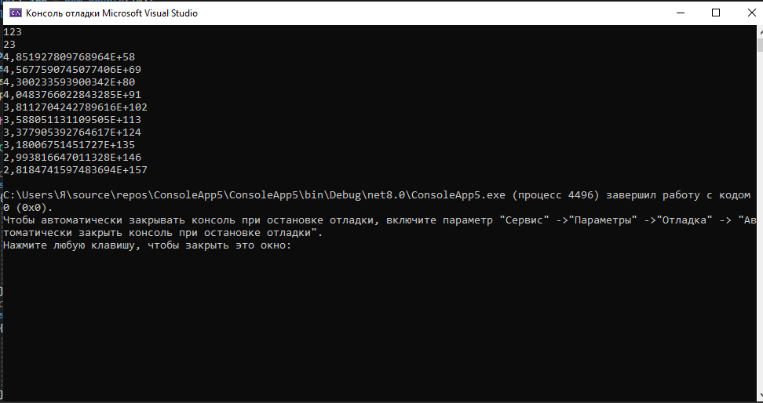

3. Посчитать количество элементов массива, равных 100

using System;

class Program

{

static void Main(string[] args)

{

int[] array = new int[10];

for (int i = 0; i < array.Length; i++)

{

array[i] = Convert.ToInt32(Console.ReadLine());

}

PrintArray(array);

int count = 0;

for (int i = 0; i < array.Length; i++)

{

if (array[i] == 100)

count++;

}

Console.WriteLine("Количество элементов, равных 100: " + count);

}

private static void PrintArray(int[] array)

{

foreach (int num in array)

{

Console.Write($"{num} ");

}

Console.WriteLine();

}

}

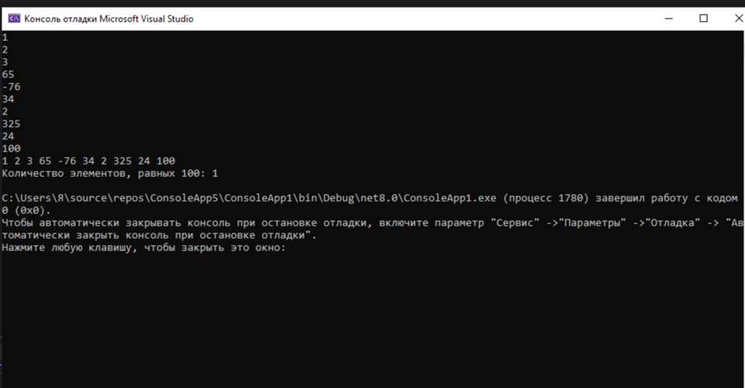

4. Найти произведение отрицательных элементов массива

using System;

class Program

{

static void Main(string[] args)

{

int[] array = new int[10];

Console.WriteLine("Введите 10 значений:");

for (int i = 0; i < array.Length; i++)

{

array[i] = Convert.ToInt32(Console.ReadLine());

}

int product = 1;

foreach (int num in array)

{

if (num < 0)

{

product \*= num;

}

}

Console.WriteLine("Произведение отрицательных элементов: " + product);

}

}

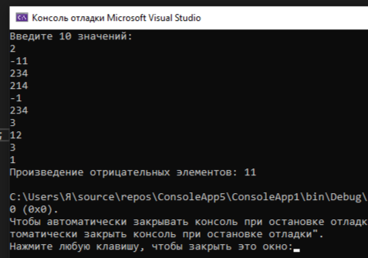

5. Рост юношей призывного возраста лежит в интервале от 145 до 200 см. При росте, меньшем 1.5 метра, призывник получает белый билет. Призывников, имеющих рост ровно 180 см, набирают в Кремлевскую Гвардию.  Заполнить массив по росту на 1200 призывников. Подсчитать, сколько из них получат белые билеты и сколько попадут в Гвардию

using System;

class Program

{

static void PrintArray(int[] array)

{

Console.WriteLine("Массив:");

foreach (int num in array)

{

Console.Write($"{num} ");

}

Console.WriteLine();

}

static int[] SetArray()

{

Random rnd = new Random();

int[] array = new int[1200];

for (int i = 0; i < array.Length; i++)

{

array[i] = rnd.Next(145, 201);

}

return array;

}

static void Main(string[] args)

{

int[] array = SetArray();

PrintArray(array);

int whiteTickets = 0;

foreach (int height in array)

{

if (height < 150)

{

whiteTickets++;

}

}

int guardCount = 0;

foreach (int height in array)

{

if (height == 180)

{

guardCount++;

}

}

Console.WriteLine($"Количество призывников с белыми билетами: {whiteTickets}");

Console.WriteLine($"Количество гвардейцев: {guardCount}");

}

}

